**Ognon** (rivier)

* 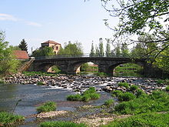L'Ognon is een [Franse rivier](http://nl.wikipedia.org/wiki/Lijst_van_rivieren_in_Frankrijk) en ontspring bij [Château-Lambert](http://nl.wikipedia.org/wiki/Ch%C3%A2teau-Lambert) in de [Haute-Saône](http://nl.wikipedia.org/wiki/Haute-Sa%C3%B4ne) op een hoogte van 904 m.
* De Ognon stroomt in de [Saône](http://nl.wikipedia.org/wiki/Sa%C3%B4ne) bij [Heuilley-sur-Saône](http://nl.wikipedia.org/wiki/Heuilley-sur-Sa%C3%B4ne) op een hoogte van 185 m.
* Deze natuurlijke rivier kan met name in de herfst een wilde stroom worden met een [debiet](http://nl.wikipedia.org/wiki/Debiet) van 10 m3/s.
* Er zijn 55 [stuwen](http://nl.wikipedia.org/wiki/Stuw) en overlaten in de stroom.